Приложение

Анализ аварий и несчастных случаев со смертельным исходом на энергоустановках организаций, подконтрольных органам Ростехнадзора, за 10 месяцев 2020 года

За отчётный период 2020 года произошло 30 несчастных случаев со смертельным исходом (34 погибших). За аналогичный период в 2019 году произошло 37 несчастных случаев (38 погибших).
На объектах электрических сетей произошло 15 несчастных случаев со смертельным исходом, в электроустановках потребителей 13. На теплогенерирующих установках и гидроэлектростанциях произошло по 1 несчастному случаю.
- Обстоятельства несчастных случаев со смертельным исходом, произошедших за последний месяц
За октябрь 2020 г. зарегистрировано 3 несчастных случая.
  - Несчастный случай со смертельным исходом произошёл 2 октября в ООО Стройэнергосервис», Ставропольский край.
Обстоятельства несчастного случая. Во время подъёма стрелы манипулятора при выполнении работ на опоре № 173 ВЛ-110 кВ Геогиевск-Зеленокумск электромонтёр-водитель (1979 г.р.) попал под напряжение и погиб.
  - Несчастный случай со смертельным исходом произошёл 12 октября в Приволжской дирекции по энергообеспечению - структурном подразделении «Трансэнерго» филиала ОАО «РЖД», Волгоградская область.
Обстоятельства несчастного случая. При подъёме на опору № 1 линии 10 кВ линейного производственного участка с отключённым разъединителем, на которой со стороны пункта питания автоблокировки «Абганерово» находились шлейфа под напряжением, пострадавший при смене точки крепления карабина коснулся стропом страховочной привязи шлейфа, находящегося под напряжением, в результате чего получил электротравму и упал с высоты.
2.3 Несчастный случай со смертельным исходом произошёл 21 октября в АО «Татэнерго», Республика Татарстан.
Обстоятельства несчастного случая. При осмотре помещения сухой потерны водосливной плотины на отметке 45 м, состояние мастера по производству ремонто-строительных работ (1969г.р.) ухудшилось с дальнейшим наступлением смерти.

- Уроки, извлечённые из несчастных случаев со смертельным исходом 2020 года, представленные территориальными органами
Несчастный случай со смертельным исходом, произошедший в МУП «Мирнинские городские электросети» (далее - МУП «МГЭС»).
Дата происшествия: 20 января 2020 г.
Место несчастного случая: Центральная распределительная подстанция (далее - ЦРП) № 13 РУ-6 кВ СШ-1, Архангельская область.
Описание несчастного случая: Мастер участка по эксплуатации трансформаторных подстанций (далее - мастер) для проведения работ по внеплановому техническому обслуживанию ЦРП № 13 РУ-6 кВ сборных шин (далее - СШ), шинных разъединителей (далее - ШР) и корпусов приборов учёта электрической энергии выписал наряд-допуски на обслуживание СШ 2 и СШ 1. В состав бригады входили производитель работ, допускающий и 4 члена бригады. Мастер ознакомил персонал с предстоящей работой, провёл целевой инструктаж по безопасному выполнению предстоящей работы производителю работ под роспись в выданном бланке наряда-допуска, а также целевой инструктаж членам бригады в объёме инструкции по охране труда для электромонтёров, проводящих техническое обслуживание (ремонт) трансформаторных подстанций, под роспись в журнале инструктажей.
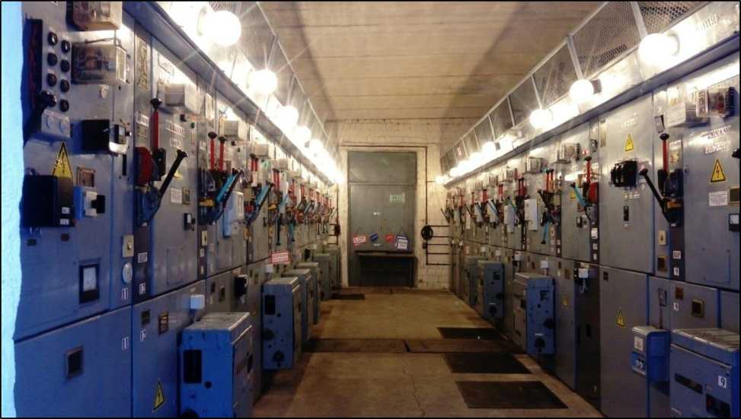

Мастер проверил состояние и наличие спецодежды у персонала, а также наличие квалификационных удостоверений и именных инструкций по оказанию первой помощи. Выданные наряд-допуски мастер передал диспетчеру для проверки и регистрации их в журнале учёта работ по нарядам. Посмотрев наряды, диспетчер спросила у мастера: «Будем ли отключать все приходящие на ЦРП № 13 КЛ-6 кВ?». В ответ мастер пояснил ей, что для проведения работ на СШ нет необходимости отключать и заземлять все приходящие кабельные линии 6 кВ, так как безопасность обеспечивает двойной видимый разрыв шинных и линейных разъединителей и отключение масляных (вакуумных) выключателей.
По прибытии на ЦРП № 13 бригада приступила к выполнению работ по наряду-допуску. Были проведены оперативные переключения по бланку переключений для вывода в ремонт (подготовки рабочего места) СШ 2, были выполнены необходимые, предусмотренные нарядом-допуском, мероприятия по безопасному выполнению работ, определены рабочие места для членов бригады. Работы по наряду-допуску были окончены в 12:55, ЦРП № 13 был закрыт, и бригада убыла на обед.
После обеденного перерыва бригада прибыла на предприятие в 14:30. Далее по указанию мастера бригада в том же составе была направлена на ЦРП № 13 для выполнения работ по следующему наряду-допуску. Мастер и допускающий провели переключения по бланку переключений для вывода в ремонт (подготовки рабочего места) на СШ 1 РУ-6 кВ ЦРП № 13. После проведения оперативных переключений мастер выдал производителю работ наряд-допуск на проведение работ по техническому обслуживанию СШ 1 и провёл ему целевой инструктаж по безопасному выполнению предстоящей работы под роспись в бланке наряда.
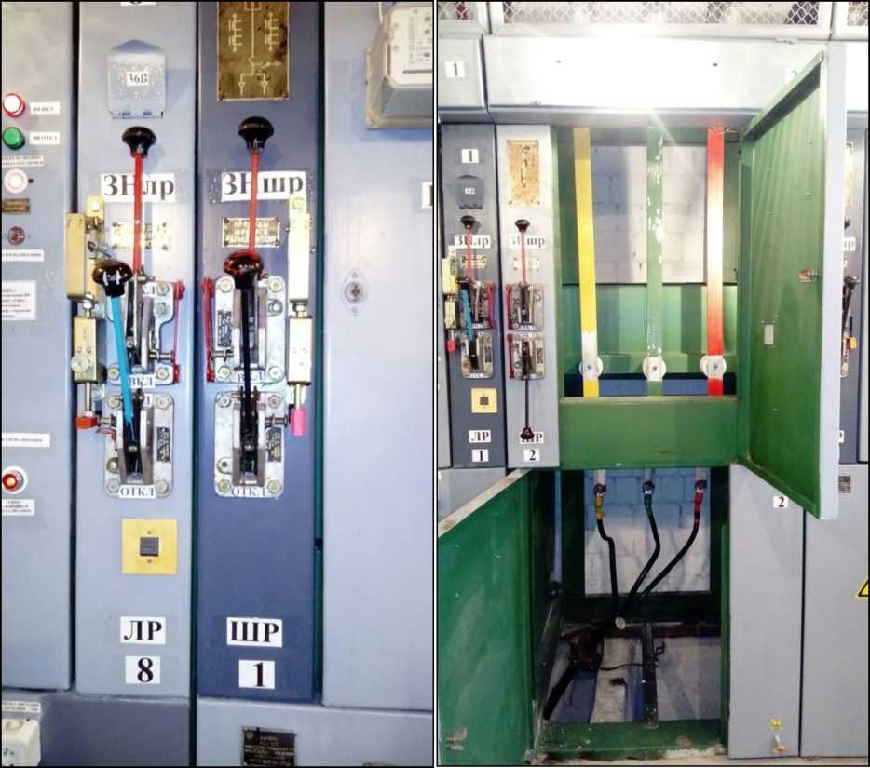

В 15:21 допускающий получил от дежурного диспетчера разрешение на подготовку рабочего места и вместе с производителем работ приступил к подготовке рабочего места в соответствии с техническими мероприятиями, предусмотренными нарядом. Были выполнены необходимые переключения коммутационных аппаратов, вывешены плакаты безопасности, СШ 1 обесточен, оставшееся под напряжением электрооборудование СШ 2 было ограждено сигнальной лентой. Оставшееся под напряжением электрооборудование СШ 1 было перечислено в соответствующей графе наряда-допуска.
При этом никто не обратил внимания, что в ячейке № 2 СШ 1 конструктивно не установлен линейный разъединитель, обеспечивающий видимый разрыв, и, как следствие, под напряжением осталось рабочее место - подвижные ножи шинного разъединителя ячейки № 2.
Далее допускающий провёл целевой инструктаж при первичном допуске к работе производителю работ и членам бригады под роспись в наряде, получил в 15:40 разрешение от дежурного диспетчера на начало проведения работ и передал наряд и подготовленное рабочее место производителю работ, о чём была сделана отметка в наряде.
После получения наряда-допуска производитель работ провёл членам бригады целевой инструктаж по характеру работы и условиям её безопасного выполнения. Бригада стала готовить инвентарь и инструмент к работе, и в это время (примерно в 15:43) на место проведения работ прибыл директор МУП «МГЭС» для контроля организации проведения работ.
Примерно в 15:46 все должностные лица, находившиеся в помещении РУ-6 кВ, услышали характерный треск электрической дуги и увидели одного из члена бригады, попавшего под напряжение на шинном разъединителе ячейки № 2.
После этого члены бригады покинули помещение РУ 6 кВ ЦРП № 13, а производитель работ и допускающий немедленно приступили к проверке положений коммутационных аппаратов на СШ 1 и пытались понять причину присутствия напряжения на шинном разъединителе ШР ячейки № 2. Далее по указанию директора МУП «МГЭС» был отключён питающий ввода 2 СШ (вакуумный выключатель яч. 13 РУ-6 кВ). Выполненные действия не привели к обесточиванию шинного разъединителя ячейки № 2 СШ 1. Примерно через 10 секунд горение дуги усилилось, произошёл сильный хлопок, после чего в результате срабатывания релейной защиты на ЦРП № 5 произошло аварийное отключение напряжения в ячейке № 2 СШ 1. После отключения напряжения началось горение открытым пламенем пострадавшего, находившегося на сборных шинах и шинном разъединителе ячейки 2. Производитель работ и допускающий незамедлительно приступили к тушению возгорания с использованием огнетушителей.
Через некоторое время на место происшествия прибыли сотрудники «Скорой помощи» и полиции, вызванные по телефону. До прибытия сотрудников полиции и «Скорой помощи» тело пострадавшего не перемещалось, первая помощь не оказывалась, так как со слов очевидцев, были достаточные основания полагать, что он мёртв (отсутствовало дыхание и сознание, обугливание нижних конечностей, факт поражения электрическим током напряжением 6 кВ).
Причины несчастного случая:
Не обеспечено соответствие устройства и эксплуатации оборудования яч. 2 ЦРП № 13 обязательным требованиям, а именно: яч. № 2 СШ 1 РУ 6 кВ ЦРП № 13 не оборудована блокировкой, предотвращающей возможность ошибочных операций шинного разъединителя и заземляющих ножей ШР, чем нарушены п.п. 1.1.3, 1.1.4, 1.1.7, 5.4.10 Правил технической эксплуатации электрических станций и сетей Российской Федерации, утверждённых приказом Минэнерго России № 229 от 19 июня 2003 г., зарегистрированным Минюстом России 20 июня 2003 г., рег. № 4799 (далее - ПТЭЭСиС). Так же в яч. № 2 СШ 1 РУ-6 кВ ЦРП № 13 силовая кабельная линия КЛ 6 кВ в сторону ЦРП № 5 не защищена от коротких замыканий и нарушений нормальных режимов работы устройствами релейной зашиты, автоматическим выключателем или предохранителями, чем нарушены п.п. 1.1.3, 1.1.7, 5.9.1, 5.9.5 ПТЭЭСиС. Вместе с этим на СШ 1 РУ 6 кВ ЦРП № 13 не обеспечена защита о перенапряжений, а именно: отсутствуют предусмотренные схемой разрядники, чем нарушены п.п. 1.1.3, 1.1.4, 1.1.7, 5.11.4 ПТЭЭСиС.
В наряде-допуске, выданном мастером, не указана необходимость отключения КЛ 6 кВ на ЦРП № 5 в сторону ЦРП № 13 и включения заземляющих ножей ШР яч. 2 ЦРП № 13 (нарушение п. 5.3 Правил по охране труда при эксплуатации электроустановок, утверждённых приказом Минтруда России от 24 июля 2013 г. № 328н, зарегистрированным Минюстом России 12 декабря 2013 г., рег. № 30593 (далее - ПОТЭЭ).
Не обеспечен надлежащий контроль за соответствием и достаточностью предусмотренных нарядом-допуском мер по отключению и заземлению оборудования с учётом фактической схемы электроустановок, что является нарушением п. 5.5 ПОТЭЭ.
Не приняты достаточные меры безопасности по подготовке рабочего места (нарушение п. 5.8 ПОТЭЭ).
Не обеспечено безопасное проведение работ членами бригады, отсутствие постоянного контроля за действиями членов бригады (нарушение п 5.9 ПОТЭЭ).
Погибший приступил к работе по техническому обслуживанию электрооборудования яч. № 2 СШ 1 РУ 6 кВ ЦРП № 13 с нарушением требований п. 5.11 ПОТЭЭ.
Мероприятия по устранению причин несчастного случая:
Организовано проведение внепланового инструктажа с электротехническим персоналом предприятия по материалам расследования данного несчастного случая.
Персоналу участка по эксплуатации ТП в квалификационной комиссии предприятия проведена внеочередная проверка знаний требований охраны труда при работе в электроустановках.
Главный инженер, мастер направлены на внеочередную проверку знаний требований охраны труда при работе в электроустановках в комиссию органов Ростехнадзора.
Яч. № 2 СШ 1 РУ-6 кВ ЦРП № 13 оборудована блокировкой, предотвращающей возможность ошибочных операций шинного разъединителя и заземляющих ножей ШР.
В яч. № 2 СШ 1 РУ-6 кВ ЦРП № 13 КЛ-6 кВ в сторону ЦРП № 5 установлена защита от коротких замыканий и нарушений нормальных режимов работы устройствами релейной защиты, автоматическим выключателем или предохранителями.
На СШ 1 РУ-6 кВ ЦРП № 13 обеспечена защита от перенапряжений.
- Групповой несчастный случай со смертельным исходом, произошедший в АО «Русский хром 1915».
Дата происшествия: 13 февраля 2020 г.
Место несчастного случая: ГРУ-6 кВ, Свердловская область.
Описание несчастного случая: Заместитель начальника, мастер сменный и электромонтёр по ремонту аппаратуры релейной защиты и автоматики 5 разряда цеха электроснабжения (далее - работники ЦЭС) вошли в ячейку ТН-1 помещения ГРУ-6 кВ для производства замеров напряжения на выводах вторичной обмотки (100 В) трансформатора напряжения НТМК-6-48. Работы проводились без выполнения необходимых организационных мероприятий (без оформления наряда- допуска, без проведения целевого инструктажа), а также без применения средств индивидуальной защиты (далее - СИЗ). Запись в журнале учёта выдачи и возврата ключей от электроустановок за 13.02.2020 отсутствует.
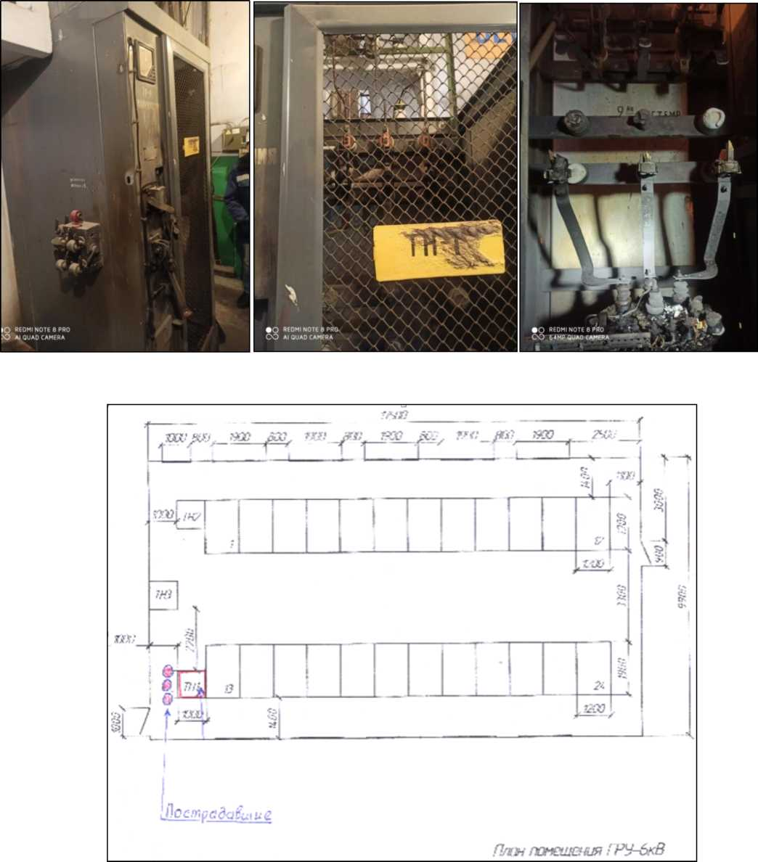

Вероятно, что при выполнении работ пострадавшие приблизились на расстояние менее допустимого к нижним контактам предохранителей трансформатора напряжения, что спровоцировало возникновение электрической дуги междуфазного короткого замыкания на шинах ниже разъединителя, находящегося под напряжением 6 кВ. В результате были разрушены колодки изоляторов предохранителей, оплавлены шины, которые находились между предохранителями и разъединителем, электрической дугой травмировало работников ЦЭС. Пострадавшим до приезда бригад скорой помощи была оказана первая медицинская помощь. От полученных травм в период с 14 по 15 февраля 2020 г. пострадавшие скончались.
Причины несчастного случая:
Неудовлетворительная организация производства работ, выразившаяся в осуществлении работ с нарушениями требований безопасности, вследствие недостаточного контроля со стороны должностных лиц АО «Русский хром 1915», что привело к выполнению работ в высоковольтной ячейке ТН-1 без оформления наряда-допуска вблизи неограждённых токоведущих частей электроустановки, без применения работниками СИЗ, без ознакомления работников с локальными нормативными актами по выполнению работ в электроустановках (нарушение п.п. 1.2, 1.5, 3.3, 4.1, 4.2, 4.5 ПОТЭЭ, п.п. 1.5, 1.7.16 ПТЭЭП).
Электротехнический персонал не обеспечен СИЗ от воздействия электрической дуги (огнестойких) (нарушение п.п. 1.7.7, 1.7.16 ПТЭЭП).
Неприменение работниками диэлектрических дежурных СИЗ при выполнении работ в высоковольтной ячейке ТН-1 (нарушение п. 1.7.16 ПТЭЭП).
Мероприятия по устранению причин несчастного случая:
Проведён внеплановый инструктаж с разбором причин и обстоятельств несчастного случая работникам АО «Русский хром 1915».
Проведена оценка профессиональных рисков на рабочих местах заместителя начальника, мастера сменного, электромонтёра по ремонту релейной защиты и автоматики, разработан перечень мер по исключению или снижению уровней рисков.
Проведена внеочередная специальная оценка условий труда на рабочих местах мастера сменного, электромонтёра по ремонту релейной защиты и автоматики, заместителя начальника цеха.
Электротехнический персонал обеспечен СИЗ 2 класса (костюмами для защиты от воздействия электрической дуги из огнестойких тканей, касками защитными термостойкими).
Обеспечен контроль за получением работниками ЦЭС специальной одежды в соответствии с нормами.
Усилен контроль за соблюдением в ЦЭС порядка хранения и выдачи ключей от электроустановок.
Усилен контроль за соблюдением ЦЭС порядка оформления и выдачи нарядов и распоряжений.
Проведена внеочередная проверка знаний требований охраны труда руководителей и работников рабочих профессий ЦЭС.
Члены экзаменационной комиссии АО «Русский хром 1915» направлены на внеочередную проверку знаний норм и правил работы в электроустановках в комиссию Ростехнадзора.
Проведена внеочередная проверка знаний требований охраны труда при работе в электроустановках электротехнического персонала АО «Русский хром 1915».
- Несчастный случай со смертельным исходом, произошедший в Каргапольском РЭС филиала Шадринских электрических сетей АО «Сибирско-Уральская энергетическая компания» (далее - АО «СУЭНКО»).
Дата происшествия: 18 марта 2020 г.
Место несчастного случая: анкерная деревянная опора 0,4 кВ № 20, Курганская область.
Описание несчастного случая: В рамках выполнения договора технологического присоединения к электрическим сетям между АО «СУЭНКО» и ГБУ «Каргапольская центральная районная больница имени Н.А. Рокиной» были запланированы работы по монтажу самонесущего изолированного провода (далее - СИП) для дальнейшего присоединения к электрическим сетям объекта медицинского и фармацевтического обслуживания (фельдшерско-акушерского пункта (далее - ФАП)).
Для выполнения указанных работ мастер Кособродского участка Каргапольского РЭС (далее - мастер), находившийся в н.п. Красный Октябрь, по телефону дал задание электромонтёру по эксплуатации распределительных сетей (далее - производитель работ/допускающий), находившемуся на территории Чашинского участка в н.п. Чаши Каргапольского района, направиться в н.п. Брылино и произвести демонтаж ранее смонтированного для подключения ФАП СИП, не подходящего по сечению, монтаж нового СИП большего сечения и подключение вновь смонтированного провода СИП к действующей ВЛ-0,4 кВ Л-2 от ТП 901-Б.
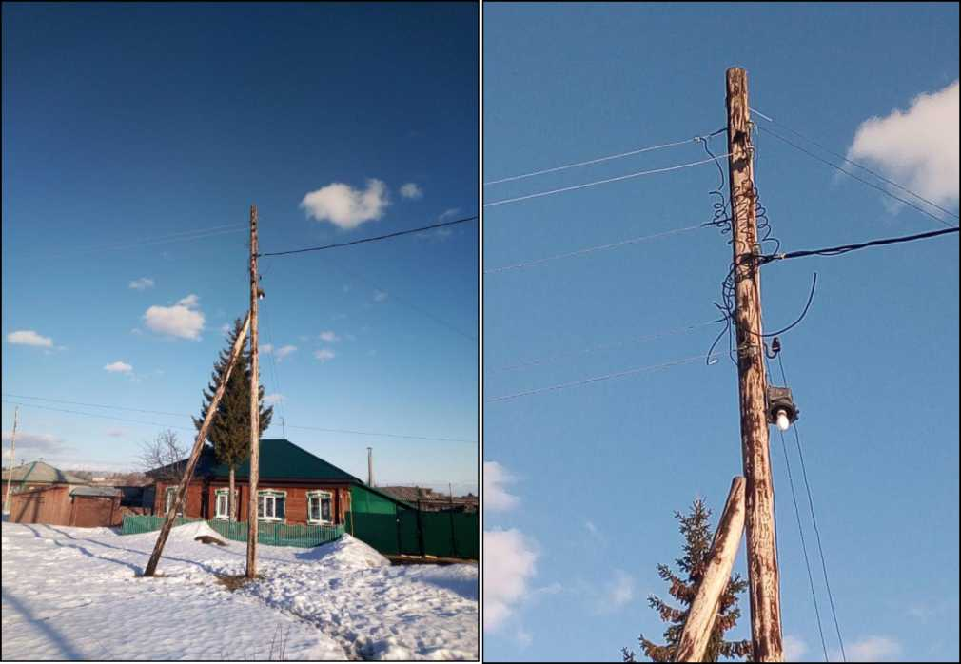

В 09:00 для выполнения указанных работ мастер по телефону выдал наряд- допуск, в соответствии с которым в состав бригады вошли: производитель работ, совмещающий обязанности допускающего, член бригады 1 (III группа по электробезопасности) и член бригады 2 (IV группа по электробезопасности).
В 10:35 диспетчер Каргапольского РЭС (далее - диспетчер) зарегистрировал наряд-допуск и уточнил о готовности бригады к выполнению запланированных работ.
Допускающий сообщил диспетчеру о готовности к выполнению работ, после чего получил команду отключить автоматический выключатель (далее - АВ) 0,4 кВ Л-2 в ТП 901-Б, проверить отсутствие напряжения на ВЛ-0,4 кВ Л-2 от ТП 901-Б и установить переносное заземление на рабочем месте.
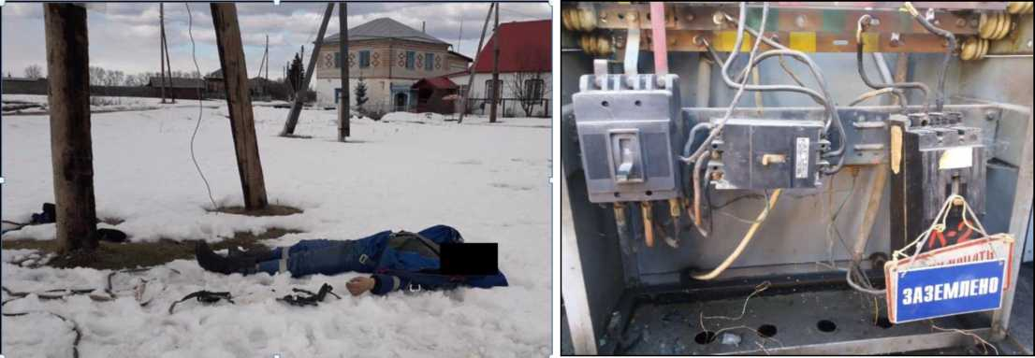

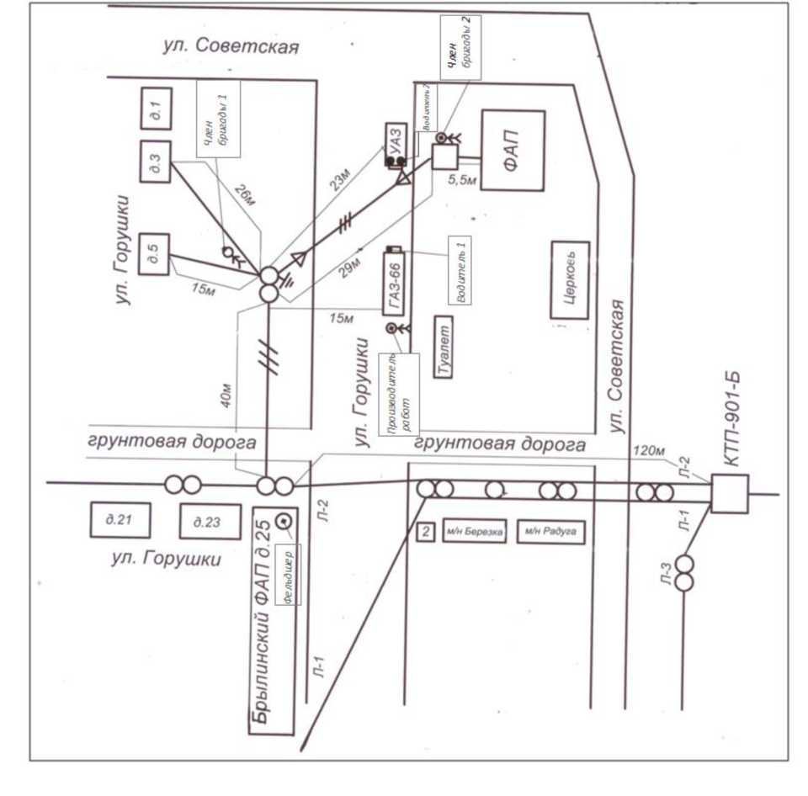

В 11:10 допускающий сообщил диспетчеру о выполнении технических мероприятий по наряду-допуску, а именно о том, что в ТП 901-Б произведено отключение АВ 0,4 кВ ВЛ-0,4 кВ Л-2, проверено отключённое положение АВ, после проверки отсутствия напряжения установил ПЗ на опоре № 15 ВЛ-0,4 кВ.
В 11:10 диспетчер выдал разрешение допускающему на подготовку рабочего места, в 11:30 - на допуск бригады для выполнения работ по наряду-допуску, и в 11:35 бригада приступила к выполнению работ.
Бригада произвела демонтаж СИП, монтаж нового СИП в пролётах опор 20-20.1 ВЛ-0,4 кВ Л-2 от ТП 901-Б.
Затем член бригады 1 приступил к подключению вновь смонтированного СИП к действующей ВЛ-0,4 кВ. Находясь на опоре № 20, он проверил отсутствие напряжения на двух нижних проводах (наружного освещения (напряжение отсутствовало по причине отключённого наружного освещения в дневное время) и нулевой провод) с помощью указателя низкого напряжения и доложил производителю работ об отсутствии напряжения. Переносное заземление на рабочем месте (фактически опора № 20) установлено не было.
Член бригады 2 находился на опоре № 20-1 ВЛ-0,4 кВ Л-2 от ТП 901-Б. Окончив работы по присоединению СИП к подводке до вновь присоединяемого ФАП с помощью прокалывающих зажимов, он приступил к спуску с опоры и услышал вскрик первого члена бригады. Повернувшись в сторону члена бригады 1 он увидел, что тот повис на привязи предохранительного пояса вниз головой, тело его было прогнуто назад.
Производитель работ, находясь в бригадном автомобиле, услышал крик, выскочил из автомобиля и увидел, что член бригады 1 повис на привязи предохранительного пояса, окрикнул его по имени, но тот не ответил. Производитель работ побежал к ТП 901-Б, находящейся в 150 метрах от места происшествия, отключил все отходящие ВЛ-0,4 кВ. Возвращаясь к месту происшествия, в 11:50 он сообщил мастеру по телефону о том, что член бригады 1 попал под напряжение. Вернувшись к опоре № 20 ВЛ-0,4 кВ Л-2, производитель работ увидел, что член бригады 2 поднимается на опору для оказания помощи и снятия пострадавшего с опоры. Производитель работ также поднялся на опору № 20 ВЛ-0,4 кВ Л-2.
Поднявшись на опору, они увидели, что член бригады 1 не подаёт признаков жизни, пульс на сонной артерии отсутствует, лицо синего цвета. Водители также помогали спуску пострадавшего.
После спуска с опоры пострадавшего фельдшер Брылинского ФАП проверила пульс у члена бригады 1 (пульс отсутствовал), зафиксировала, что роговица глаза начала высыхать, что является признаком биологической смерти. Позже на место происшествия подъехала бригада скорой помощи из н.п. Чаши Каргапольского района, врач, осмотрев пострадавшего, констатировала его смерть.
Причины несчастного случая:
Невыполнение технических мероприятий, предусмотренных нарядом- допуском. Нарушены требования п.п. 5.8, 5.9, 10.1, 16.1, 22.1 ПОТЭЭ.
Приближение на недопустимое расстояние к токоведущим частям, находящимся под напряжением. Нарушены требования п. 3.3 ПОТЭЭ.
Расширение объёма задания, выданного нарядом-допуском. Нарушены требования п. 4.2 ПОТЭЭ.
Непринятие мер по прекращению работ при несоответствии рабочего места, указанного в наряде-допуске, фактическому рабочем месту. Нарушены требования п.п. 2.8, 4.1, 5.8, 5.9, 5.11 ПОТЭЭ.
Отсутствие контроля за правильностью отключаемого присоединения 0,4 кВ. Нарушены требования п.п. 84, 85 Правил переключений в электроустановках, утверждённых приказом Минэнерго России № 757 от 13 сентября 2018 г.
Несоответствие диспетчерских наименований, отходящих ВЛ-0,4 кВ, в РУ 0,4 кВ ТП 901-Б фактической схеме. Нарушены требования п. 4.1.3. Правил устройства электроустановок, п. 5.4.14 ПТЭЭСиС;
Неверное определение рабочего места в наряде-допуске. Нарушены требования п. 5.3 ПОТЭЭ.
Мероприятия по устранению причин несчастного случая:
Информация об обстоятельствах и итогах расследования данного несчастного случая доведена до электротехнического персонала АО «СУЭНКО».
С электротехническим персоналом филиала Шадринские электрические сети АО «СУЭНКО» проведены внеочередные занятия по теме «Организационные и технические мероприятия, обеспечивающие безопасное проведение работ».
Проведён внеплановый инструктаж по охране труда с работниками филиала Шадринские электрические сети АО «СУЭНКО», выполняющими работы в электроустановках, по темам: «Применение защитных средств и приспособлений при работе в электроустановках»; «Организация работ по наряду-допуску (распоряжению)»; «Технические мероприятия, обеспечивающие безопасность работ в действующих электроустановках»; «Охрана труда при проверке отсутствия напряжения»; «Охрана труда при установке заземлений на ВЛ».
На внеочередную проверку знаний в центральной комиссии АО «СУЭНКО» с участием государственного инспектора энергетического надзора Уральского управления Ростехнадзора направлены следующие :начальник Каргапольского РЭС, главный инженер Каргапольского РЭС, мастер, электромонтеру по эксплуатации распределительных сетей Чашинского участка Каргапольского РЭС (член бригады 2).
Персоналу распределительных сетей филиалов АО «СУЭНКО» проведён показательный допуск к работам в электроустановках.
- Несчастный случай со смертельным исходом, произошедший в филиале ПАО «Кубаньэнерго» Тихорецкие электрические сети.
Дата происшествия: 25 апреля 2020 г.
Место несчастного случая: ВЛ-10 кВ П-7, Краснодарский край.
Описание несчастного случая: В 06:20 оперативно-выездной бригадой Павловского РЭС (далее - РЭС) для безопасного производства строительных работ на ЗТП-10/0,4 кВ на концевой опоре ВЛ-10 кВ были демонтированы шлейфы в сторону ЗТП. ВЛ-10 кВ введена в работу.
В 10:30 строительные работы на ЗТП были прерваны, и главный инженер РЭС вывел бригаду сетевого участка в составе мастера, 4-х электромонтёров по эксплуатации распределительных сетей и машиниста с автогидроподъёмником (далее - АГП-22) к ЗТП-10/0,4 кВ для восстановления схемы и монтажа шлейфов на опоре ВЛ-10 кВ. Наряд-допуск для работы оформлен не был, инструктаж персоналу сетевого участка не проведён. ВЛ-10 кВ находилась под напряжением.
Главный инженер РЭС указал место установки АГП-22 возле концевой опоры ВЛ-10 кВ и отвлёкся на телефонный разговор.
В это время электромонтёр 1 и электромонтёр 2, не дожидаясь соответствующего распоряжения, самовольно поднялись в люльку АГП-22. По команде электромонтёра 1 машинист поднял люльку к проводам ВЛ-10 кВ, которая находилась под напряжением. Не проверив отсутствие напряжения, без применения диэлектрических перчаток электромонтёр 1 предпринял попытку перебросить канат через траверсу с изоляторами на опоре, приблизился рукой на недопустимое расстояние к проводу ВЛ-10, находящемуся под напряжением, и был поражён электрическим током.
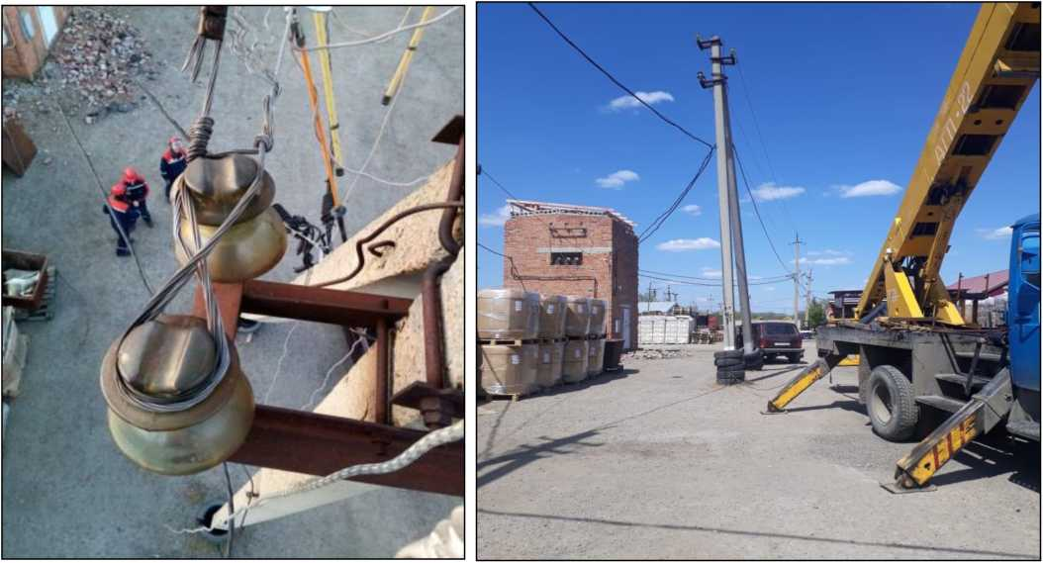

Забор
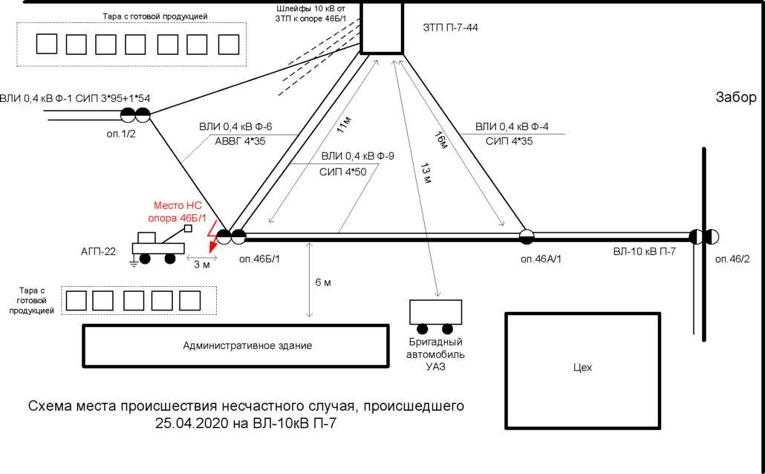

Забор
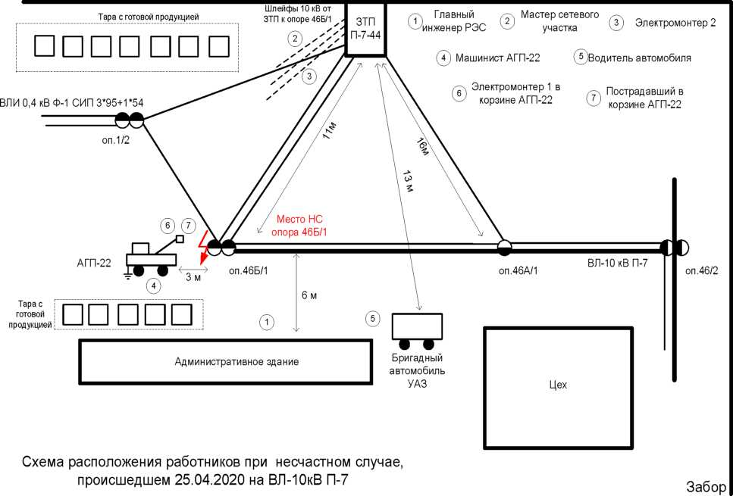

Машинист АГП-22, услышав крик электромонтёра 2: «Опускай», опустил люльку АГП-22. Пострадавший находился в сознании, ему была оказана первая помощь. Вызванная бригада скорой медицинской помощи доставила пострадавшего в центральную районную больницу, где он скончался.
Причины несчастного случая:
Неприменение средств коллективной защиты, невыполнение технических мероприятий, обеспечивающих безопасность работ со снятием напряжения (нарушение п.п. 16.1, 20.1, 19.1, 20.1, 22.1, 22.2, 22.6, 4.7 ПОТЭЭ).
Неудовлетворительная организация производства работ, выразившаяся в невыполнении организационных мероприятий, обеспечивающих безопасность выполнения работ, самовольном производстве работ в электроустановке, неосуществлении руководства и надзора за работой АГП-22 в электроустановке и приближении людей и механизмов к находящимся под напряжениям неогражденным токоведущим частям на расстояние менее допустимого (нарушение п.п. 2.5, 2.8, 3.3, 4.1, 4.2, 5.1, 45.1, 45.3 ПОТЭЭ).
Нарушение трудового распорядка и дисциплины труда выразившееся в несоблюдении требований охраны труда при выполнении работ и непринятие мер по предотвращению нарушений требований Правил и сообщению непосредственному руководителю о наличии нарушений требований Правил, представляющих опасность для людей при проведении работ (нарушение п.п. 1.5, 2.8, 5.11 ПОТЭЭ; ч. 1 ст. 214 Трудового кодекса Российской Федерации).
Мероприятия по устранению причин несчастного случая:
Проведён внеплановый инструктаж персоналу Павловского РЭС с проработкой обстоятельств и причин данного несчастного случая.
Начальник, главный инженер, мастер производственного участка, два электромонтёра по эксплуатации распределительных сетей и машинист крана Павловского РЭС направлены на внеочередную проверку знаний в ПДК ПАО «Кубаньэнерго» с участием представителя Северо-Кавказского управления Ростехнадзора.
Определена необходимость обучения персонал Павловского РЭС, организующего и выполняющего работы в электроустановках по темам:
- охрана труда при производстве работ в действующих электроустановках (гл. IV ПОТЭЭ);
- организационные мероприятия по обеспечению безопасного проведения работ в электроустановках (ra.V ПОТЭЭ);
- охрана труда при выполнении технических мероприятий, обеспечивающих безопасное выполнение работ со снятием напряжения (гл. XVI ПОТЭЭ);
- охрана труда при производстве работ в действующих электроустановках (гл. IV ПОТЭЭ).
Определена необходимость проведения внеочередного дня знаний в соответствии с Положением о проведении Дня знаний с персоналом Павловского РЭС, организующим и выполняющим работы в действующих электроустановках, «О порядке организации и выполнения безопасного производства работ».
Определена необходимость пересмотра Реестров опасностей и рисков и Таблицы значительных рисков филиала ПАО «Кубаньэнерго» Тихорецкие электрические сети.
Определена необходимость проведения внеплановой специальной оценки условий труда на рабочем месте (согласно п.п. 6 п. 1 ст. 17 Федерального закона от 28.12.2013 № 426-ФЗ «О специальной оценке условий труда») электромонтёр по эксплуатации распределительных сетей 4 группы Новопластуновского сетевого участка Павловского РЭС.
Издан приказ по результатам расследования несчастного случая на производстве.
Административные меры, принятые _руководителем предприятия
17 работникам объявлен выговор, 1 работник переведён на менее ответственную должность.
- Групповой несчастный случай со смертельным исходом, произошедший в производственном отделение «Центральные электрические сети» филиала ОАО «МРСК Урала» - «Пермэнерго» (далее - ПО ЦЭС)
Дата происшествия: 15 мая 2020 г.
Место несчастного случая: пролёт опор № 64-65 КВЛ 110 кВ Пермь-Соболи, КВЛ 110 кВ Пермь-Владимирская (совместная подвеска на двухцепных опорах), Пермский край
Описание несчастного случая: Бригадой службы линий электропередачи ПО ЦЭС в составе 8 человек проводились работы по монтажу грозозащитного троса (далее - грозотрос) на КВЛ-110 кВ Пермь-Соболи (была отключена), КВЛ-110 кВ Пермь-Владимирская (находилась в работе под напряжением) в пролётах опор № 61-65 по наряду-допуску по ППР, утверждённому главным инженером ПО ЦЭС, после подготовки рабочего места и допуска бригады к выполнению работ.
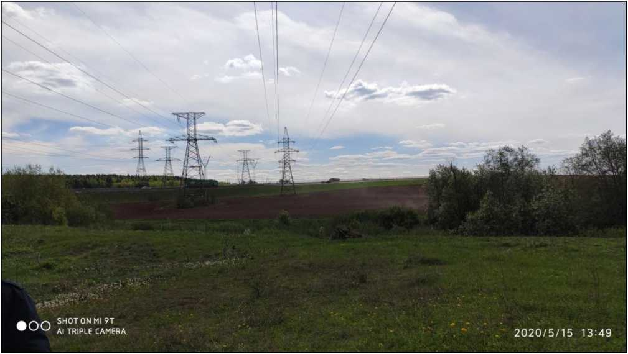

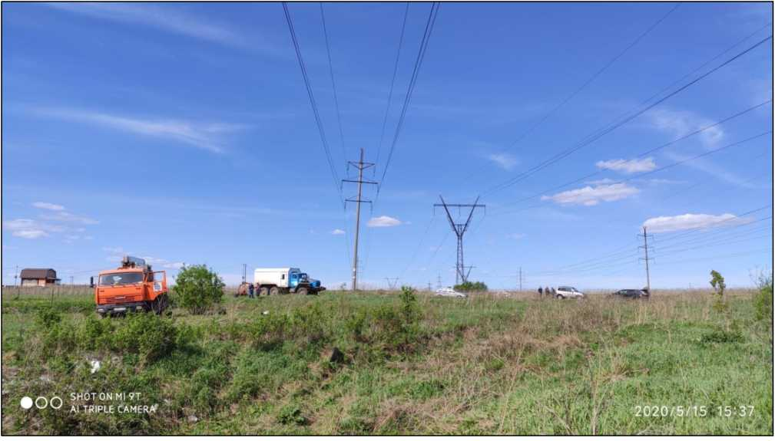

Раскатку грозотроса от опоры № 61 до опоры № 64 бригада проводила при помощи автомобиля до лога, пересекавшего ВЛ в пролёте опор № 64-65. Под руководством ответственного руководителя работ бригадой было принято решение перетяжку грозотроса через лог осуществлять вручную 4-мя членами бригады, включая ответственного руководителя работ и производителя работ, при этом два члена бригады осуществляли его страховку (оттяжку) от подхлестывания при помощи верёвок в пролётах между опорами. Так как 4 члена бригады физически не смогли вытянуть грозотрос из лога, по команде ответственного руководителя работ были привлечены два члена бригады, которые на тот момент находились на оттяжках. Из-за недостаточной длины грозотрос на барабане закончился и свободный конец его тянулся по земле. В связи с появившейся слабиной произошло перепускание грозотроса на грозостойках на опорах № 63, 64. В следствии появившегося провиса грозотроса, отсутствия двух членов бригады, снятых с оттяжек, и порыва ветра грозотрос приблизило на недопустимое расстояние к нижнему проводу в пролёте № 64-65 КВЛ-110 кВ Пермь- Владимирская, в результате чего возникло однофазное короткое замыкание, пострадали 3 члена бригады. У одного из членов бригады (№ 5 на схеме) прекратилось дыхание и сердечная деятельность. Персонал бригады оказал пострадавшему первую помощь и проводил реанимационные действия до прибытия бригады скорой помощи, констатировавшей смерть пострадавшего.
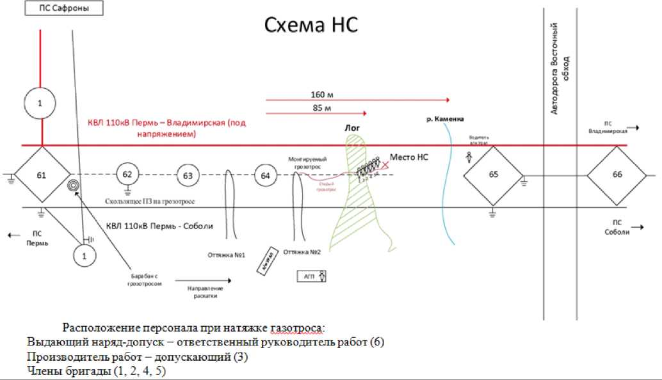

Причины несчастного случая:
Выдающий наряд с совмещением обязанностей ответственного руководителя работ не определил возможность безопасного выполнения работ и достаточность мер безопасности (нарушение п.п. 5.3, 5.7 ПОТЭЭ);
Ответственный руководитель работ допустил нарушение требований технологии, указанной в ППР (нарушение п.п. 4.4, 38.1, 38.44 ПОТЭЭ), допустил продолжение работ по перетяжке грозотроса через лог вручную, не принял дополнительных мер безопасности или остановку работ (нарушение п. 38.53 ПОТЭЭ), привлёк к работам по вытягиванию грозотроса через лог членов бригады, выполнявших страховку (оттяжку) от подхлестывания грозотроса (нарушение п. 38.33 ПОТЭЭ).
Производитель работ не организовал безопасное выполнение работ бригадой (нарушение п. 5.9 ПОТЭЭ).
Мероприятия по устранению причин несчастного случая:
Обстоятельства и причины группового несчастного случая в ПО ЦЭС проработаны с руководством и руководящими работниками производственных структурных подразделений, электротехническим персоналом.
Проведён внеплановый инструктаж персоналу, организующему и выполняющему работы на ВЛ, о соблюдении требований Правил по охране труда при эксплуатации электроустановок при организации и проведении работ в электроустановках, при проведении работ на воздушных линиях электропередачи.
Проведена внеочередная проверка знаний начальника, мастера и электромонтеров службы линий электропередачи ПО ЦЭС.
Административные меры, принятые _руководителем предприятия
Виновные должностные лица и работники депремированы (9 чел.), применены меры дисциплинарного взыскания (12 чел.), уволено 2 чел.
- Несчастный случай со смертельным исходом, произошедший в филиале ПАО «МРСК Центра» - «Липецкэнерго».
Дата происшествия: 31 мая 2020 г.
Место несчастного случая: распределительное устройство 10 кВ комплектной трансформаторной подстанции КТП-10/0,4 кВ № 434 (далее - КТП 434), Липецкая область.
Описание несчастного случая: В 21:10 старшим диспетчером ОТГ Грязинского района электрических сетей (далее - РЭС) филиала ПАО «МРСК Центра» - «Липецкэнерго», выдано распоряжение бригаде ОВБ в составе двух человек: электромонтера 4 разряда (старший в смене ОВБ, далее -электромонтер 1) и электромонтера 3 разряда (далее - электромонтер 2) выехать по адресу: с. Двуречки, Грязинский р-н, ул. Тимирязева, 55, по прибытии выйти на связь.
Электромонтер 1 без доклада диспетчеру принял решение ехать на КТП 434 для замера напряжения в щите 0,4 кВ. По прибытии к КТП 434 электромонтер 1 замерил токоизмерительными клещами напряжение по каждой фазе в щите 0,4 кВ. Напряжение полностью отсутствовало. Электромонтер 1 собрал указатель высокого напряжения (далее - УВН-10 кВ), взял удлиняющую рукоять привода разъединителя, подошел к КТП 434, положил УВН-10 кВ в щит 0,4 кВ, подошел к подстанционному разъединителю ПР-10 кВ КТП 434 и произвел отключение. Электромонтеры убедились, что три ножа разъединителя были разведены. Ни электромонтер 2, ни электромонтер 1 не увидели шунтов, установленных на разъединителе. Проверка отсутствия напряжения не проводилась. Подойдя к КТП 434 электромонтер 1 поднялся по лестнице, открыл замок щита 10 кВ и начал открывать дверь щита левой рукой, а правой рукой поправлял свисающий провод от фидера 0,4 кВ.
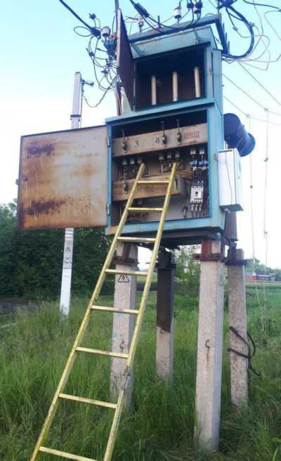

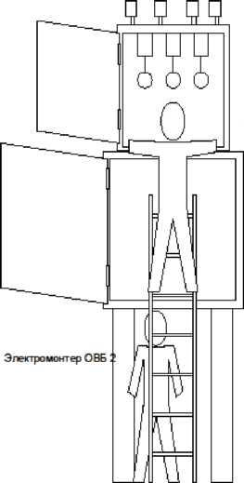
Внезапно произошел щелчок и небольшая вспышка. Электромонтер 1 упал на электромонтера 2, который страховал его снизу. Электромонтер 2 после передачи сообщения о несчастном случае старшему диспетчеру начал оказывать пострадавшему первую помощь.
Схема места происшествия.
Электромонтер ОВБ 1 (пострадавший)
Схема места происшествия.
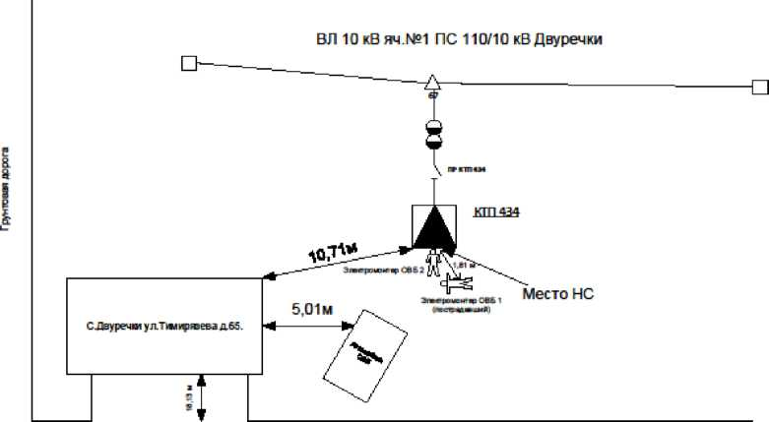
Ул. Тимирязева

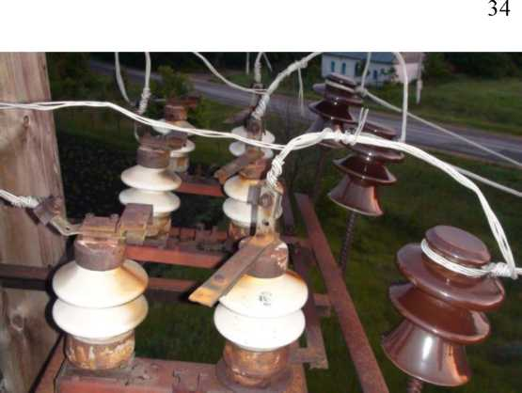

Прибывшая бригада скорой медицинской помощи после реанимационных мероприятий в 22:42 констатировала смерть пострадавшего.
В ходе расследования несчастного случая комиссией не установлены дата установки шунтов на подстанционном разъединителе ПР-10 кВ КТП 434 и лица, причастные к их установке.
Причины несчастного случая:
Неисправность подстанционного разъединителя ПР-10 кВ КТП 434 (шунтирование двух фаз разъединителя) (нарушение п. 1.1.9, 5.7.1 ПТЭЭСиС).
Нарушение работником требований охраны труда, а именно:
- самовольное проведение работ в действующей электроустановке без оформления наряда-допуска или распоряжения, а также расширение объема задания, полученного от диспетчера (нарушение п.п. 4.1 и 4.2 ПОТЭЭ));
- погибший не выполнил перед производством работ технические мероприятия, обеспечивающие безопасность работ со снятием напряжения (нарушение п. 16.1 ПОТЭЭ).
Неудовлетворительная организация производства работ, выразившаяся в:
- несвоевременном устранении дефекта на подстанционном разъединителе ПР-10 кВ КТП 434 (нарушение п. 5.4.15 ПТЭЭСиС);
- ненадлежащем контроле со стороны ответственных за исправную и безопасную эксплуатацию оборудования за выполнением графиков осмотра оборудования и ведением эксплуатационной документации (нарушение п.п.1.5.3,
- 1.5.5 ПТЭЭСиС).
Мероприятия по устранению причин несчастного случая:
Проведены внеплановые инструктажи электротехническому персоналу филиала ПАО «МРСК Центра» - «Липецкэнерго» по теме: «Требования должностных инструкций и необходимость их соблюдения на производстве и ответственность за неисполнение», «Запрет на самовольное производство работ и расширение рабочего места, последствия для работников при его нарушении», «Порядок применения индивидуальных и коллективных средств защиты», «Охрана труда при работах в электроустановках, организационные и технические мероприятия, обеспечивающие безопасность работ» (п.п. 1.5, 2.8, 4.1, 4.2, 5.1 ПОТЭЭ).
Старший мастер и мастер Грязинского РЭС филиала ПАО «МРСК Центра» - «Липецкэнерго» направлены на внеочередную проверку знаний требований охраны труда в отраслевую территориальную комиссию Ростехнадзора.
Заместитель главного инженера по эксплуатации - начальник управления высоковольтных сетей, занимавший должность начальника управления распределительных сетей на момент несчастного случая, направлен на внеочередную аттестацию в территориальную комиссию Ростехнадзора.
Проведены внеплановые осмотры коммутационных аппаратов ВЛ 6-20 кВ, в том числе трансформаторных подстанций, на предмет наличия неучтенных шунтирующих перемычек, с внесением в журнал дефектов и неполадок, в оперативные схемы распределительных сетей и доведением до персонала под роспись.
Издан приказ по результатам расследования несчастного случая.
Административные меры, принятые _руководителем предприятия:
Виновные должностные лица и работники депримированы (17 чел.), объявлен выговор (14 чел.), объявлено замечание (1 чел.).
- Несчастный случай со смертельным исходом, произошедший с работником ООО «Энергомашстрой».
Дата происшествия: 3 июня 2020 г.
Место несчастного случая: Закрытое распределительное устройство ЗРУ-1 6 кВ ГПС «Кириши» Ленинградского РНУ ООО «Транснефть-Балтика» (далее - ГПС «Кириши», ЗРУ-1), Ленинградская область
Описание несчастного случая: 02.06.2020 инженер-энергетик ГПС «Кириши» выдал наряд-допуск на производство работ по монтажу оптических датчиков в высоковольтных отсеках с 1 по 14 яч. 1 секции шин ЗРУ-1 бригаде подрядной организации ООО «Энергомашстрой» в составе ответственного руководителя работ, совмещающего обязанности производителя работ, и члена бригады. Перед допуском к работам были проведены необходимые инструктажи, организационные и технические мероприятия, 1 секция шин ЗРУ-1 выведена в ремонт, рабочее место огорожено.
- дежурный электромонтёр ГПС «Кириши» проверил выполнение технических мероприятий, указанных в наряде-допуске, и допустил бригаду ООО «Энергомашстрой» к работе. Во время выполнения работ ответственный руководитель работ - производитель работ покинул непосредственное место работы члена бригады. Член бригады проводил работы над ячейкой № 14 с лестницы. Расширив отведённую зону производства работ, он вскрыл защитный кожух шинного моста 6 кВ между 1 и 2 (находящейся под напряжением) секциями шин, коснулся токоведущих частей и был поражён электрическим током напряжением 6 кВ. Прибывший на место инженер-энергетик ГПС «Кириши» дал команду отключить вводной выключатель 2 секции шин. Пострадавшему была оказана первая медицинская помощь. Прибывшая бригада скорой помощи после выполнения реанимационных мероприятий констатировала смерть пострадавшего.
Причины несчастного случая:
Неудовлетворительная организация производства работ со стороны ответственного руководителя работ - производителя работ, выразившаяся в ненадлежащем контроле за соблюдением безопасных условий и охраны труда погибшим, а именно:
- нахождение на удалённом расстоянии от места непосредственных работ члена бригады спиной к нему (нарушение п.п. 5.7, 5.9 ПОТЭЭ);
- при своем временном отсутствии на непосредственном месте работы не прекратил работу члена бригады и не удалил его с места работы (нарушение п. 11.1, 11.2 ПОТЭЭ).
Нарушение погибшим работником трудового распорядка и дисциплины труда, а именно:
- самовольное расширение рабочего места (нарушение п. 4.2 ПОТЭЭ)$
- приближение к находящимся под напряжением токоведущим частям на недопустимое расстояние (нарушение п. 3.3 ПОТЭЭ).
Мероприятия по устранению причин несчастного случая:
Проведён внеплановый инструктаж по охране труда работникам ООО «Энергомашстрой».
Усилен контроль со стороны должностных лиц за соблюдением работниками ООО «Энергомашстрой» правил охраны труда, в том числе контроль за выполнением мероприятий по обеспечению безопасности при производстве работ, предусмотренных нарядом-допуском.
Обстоятельства и причины несчастного случая доведены до работников ООО «Энергомашстрой».
Реализованы мероприятия по управлению профессиональными рисками ООО «Энергомашстрой», а именно: по определению всех опасностей на территории предприятия, влияющих на безопасность работников, по оценке уровней профессионального риска работников, а также обеспечено снижение установленного уровня профессионального риска.
Проведена внеочередная проверка знаний требований охраны труда при работе в электроустановках старшему мастеру ООО «Энергомашстрой».

- Меры по предотвращению несчастных случаев при эксплуатации

энергоустановок

Исходя из анализа обстоятельств и причин смертельных несчастных случаев на энергоустановках, Ростехнадзор рекомендует руководителям организаций:
- Проводить ознакомление работников с материалами настоящего анализа при проведении занятий и инструктажей по охране труда.
- Повысить уровень организации производства работ на электрических установках. Исключить допуск персонала к работе без обязательной проверки выполнения организационных и технических мероприятий при подготовке рабочих мест.
- Обеспечить проверку знаний персоналом нормативных правовых актов по охране труда при эксплуатации электроустановок. Персонал, не прошедший проверку знаний, к работам в электроустановках не допускать.
- Обеспечить установленный порядок содержания, применения и испытания средств защиты.
- Усилить контроль за выполнением мероприятий, обеспечивающих безопасность работ.
- Проводить разъяснительную работу с персоналом о недопустимости самовольных действий, повышать производственную дисциплину труда. Особое внимание обратить на организацию производства работ в начале рабочего дня и после перерыва на обед.
- Повысить уровень организации работ по обслуживанию, замене и ремонту энергооборудования. Усилить контроль за соблюдением порядка включения и выключения энергооборудования и его осмотров.
- Не допускать персонал к проведению работ в особо опасных помещениях и помещениях с повышенной опасностью без электрозащитных средств.
- Не допускать проведение работ вне помещений при осуществлении технического обслуживания во время интенсивных осадков и при плохой видимости.
- Обратить внимание на необходимость неукоснительного соблюдения требований производственных инструкций, инструкций по охране труда при выполнении работ, указаний, полученных при целевом инструктаже».
- В организациях должны регулярно проводиться дни охраны труда, на которых необходимо не только изучать требования правил, но и разъяснять, чем данные требования обусловлены.

